Unity ML-Agents 기반 보스 AI 행동 학습 분석
3단계 커리큘럼 강화학습을 통한 보스 포지셔닝 전략 습득
테네브리스 (Tenebris) — 2인 협동 보스전 3D 액션 로그라이트

1. 연구 배경 및 목적
본 연구는 2인 협동 보스전 3D 탑다운 액션 게임 "테네브리스"에서 Unity ML-Agents와 PPO 알고리즘을 활용하여 보스 AI의 자율적 포지셔닝 및 전투 행동을 학습시키는 과정과 결과를 분석한다.
보스 AI는 두 명의 플레이어(BT 봇) 상대로 이동/회전/접근/후퇴 행동만으로 전략적 위치를 학습하며, 스킬은 AutoCast가 담당한다. 핵심 목표는 다양한 조합에 대한 적응적 행동 패턴 습득이다.

2. 학습 방법론

2.1 관측/행동 공간
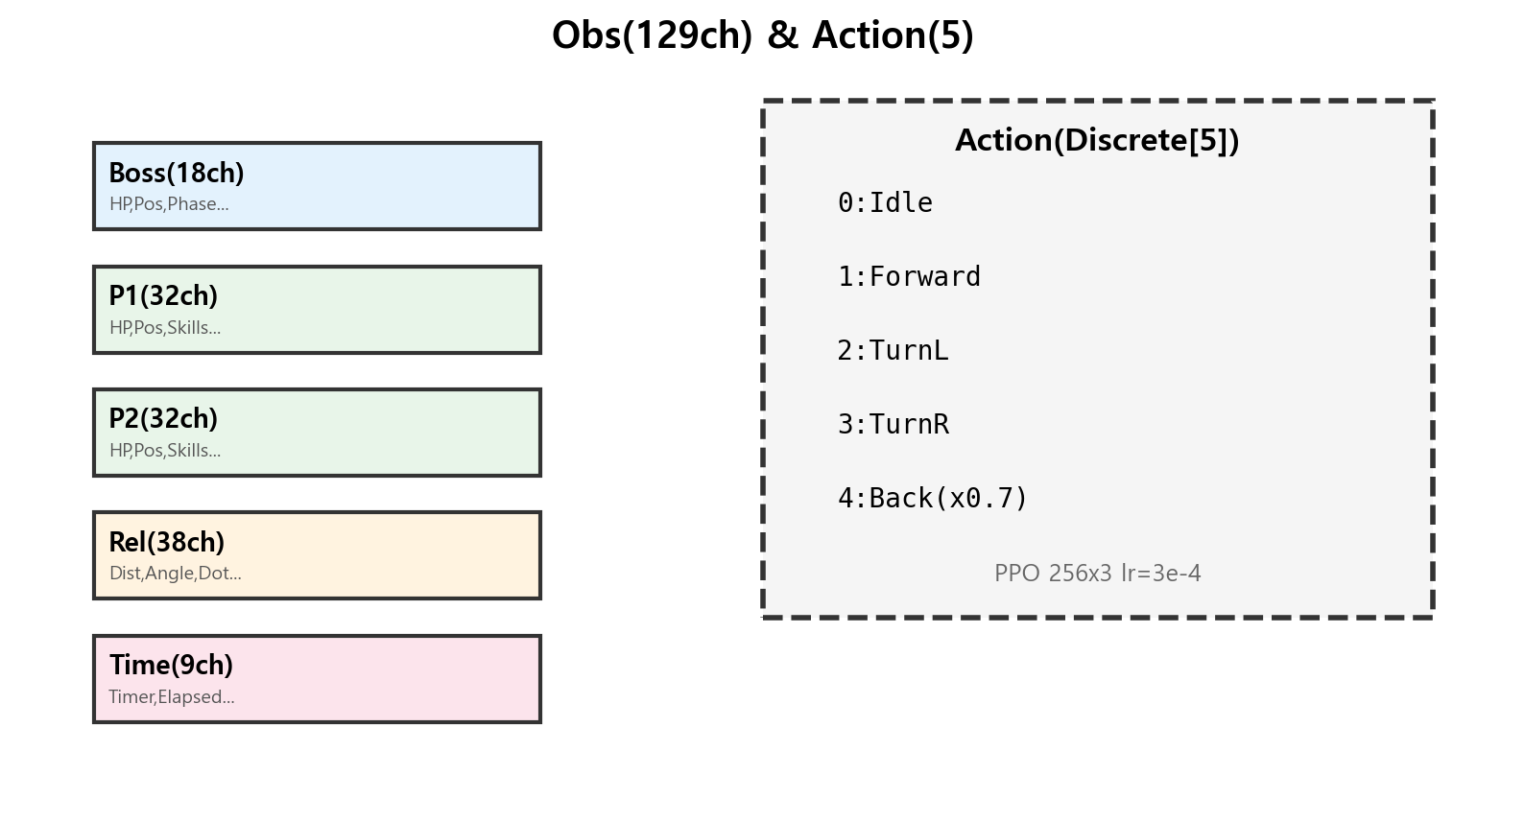
[그림 1] 관측 공간(129ch) 및 행동 공간(Discrete[5])
129채널: 보스(18ch), 플레이어(32ch x 2), 관계(38ch), 시간(9ch). 5개 이산 행동(대기/전진/좌회전/우회전/후퇴). 후퇴=전진의 70%.

2.2 3단계 커리큘럼
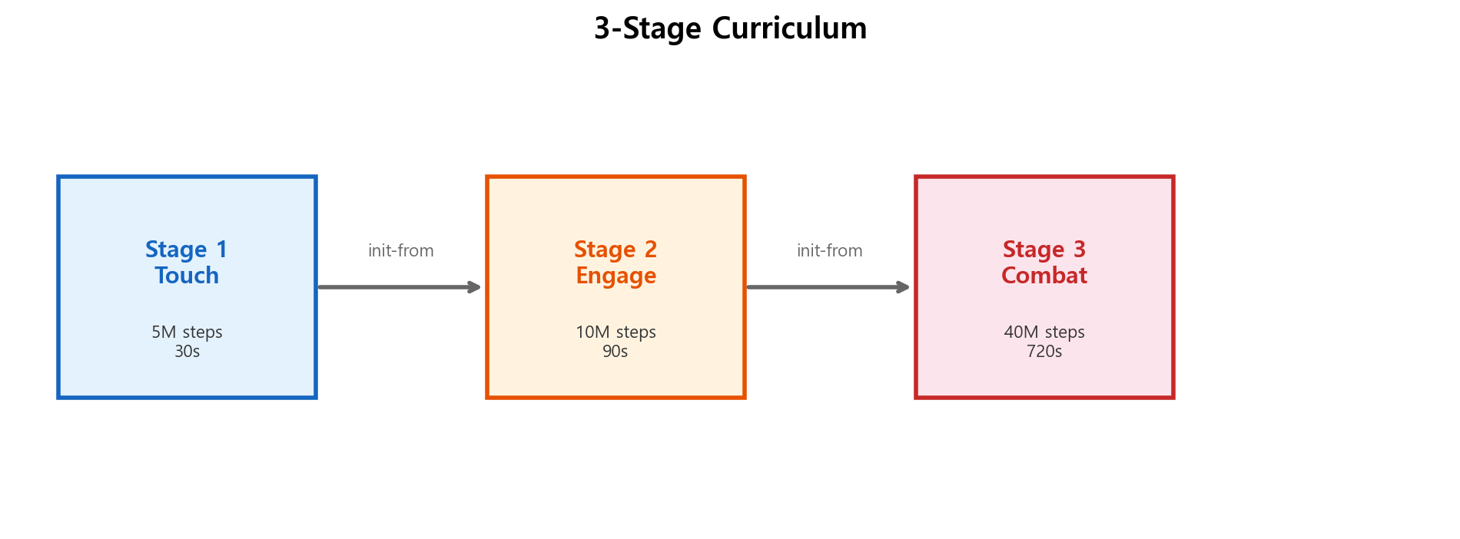
[그림 2] Touch(5M) -> Engage(10M) -> Combat(40M)
Touch: 접근 학습(30s). Engage: 교전 범위 3~8m 유지(90s). Combat: 실전(720s). initialize-from 체인으로 점진 학습.

2.3 아키타입 및 매치업
아키타입 | 특성 | 거리 | 행동
Melee | 근거리 | 5~10m | 접근
Ranged | 원거리 | 12~20m | 유지
CC | 군중제어 | 8~15m | 스킬
Hybrid | 혼합 | 6~14m | 전환

CC x CC 제외 9종 매치업(각 1,000 ep)을 3그룹으로 분석한다.

3. 실험 결과

3.1 Group A: Melee 기준 (4종)
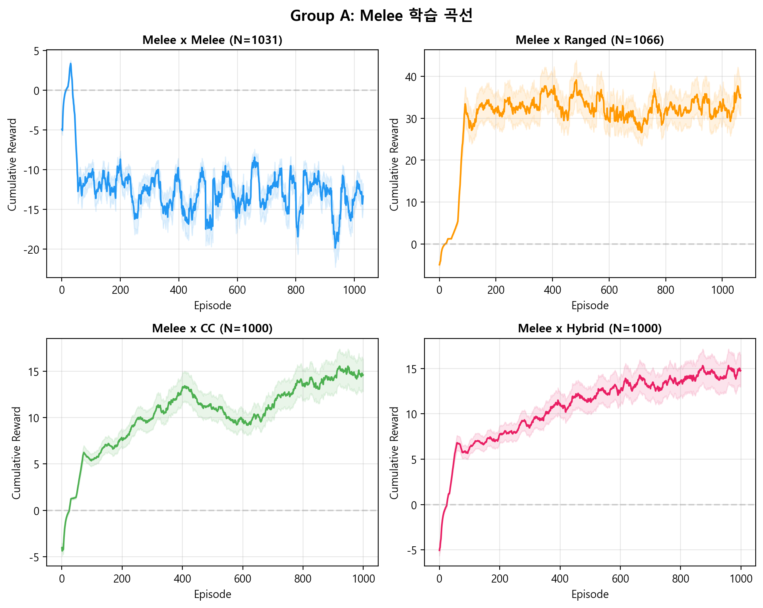
[그림 3] Group A 학습 곡선
Melee x CC 중반(ep 350~550) WR 하락 후 회복, Melee x Hybrid 후반 진동. 전체적으로 Idle이 학습 진행에 따라 감소하며, 최종 2~3%까지 수렴한다.
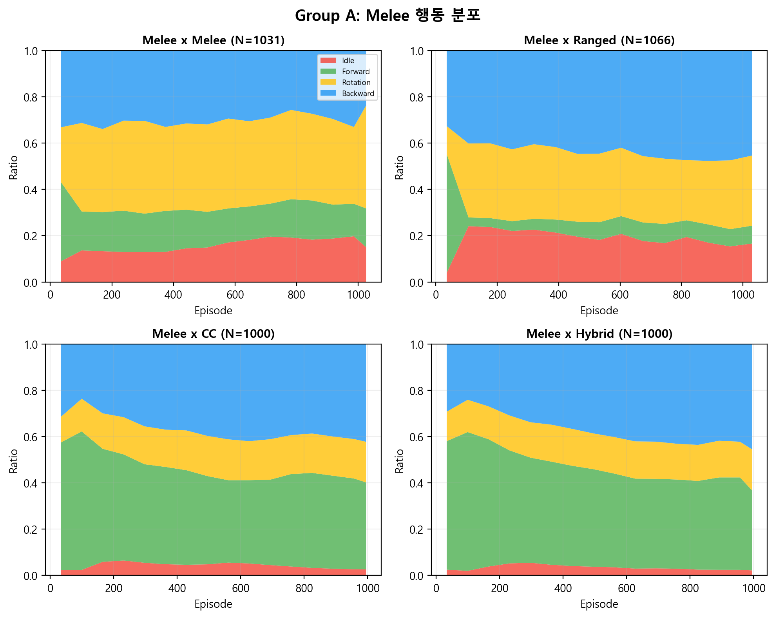
[그림 4] Group A 행동 분포
학습 초기 높은 Forward 비율이 점차 Forward/Backward 균형으로 수렴. Idle(빨간색)은 모든 매치업에서 학습이 진행될수록 감소하여 보스가 능동적 이동을 학습했음을 보여준다.
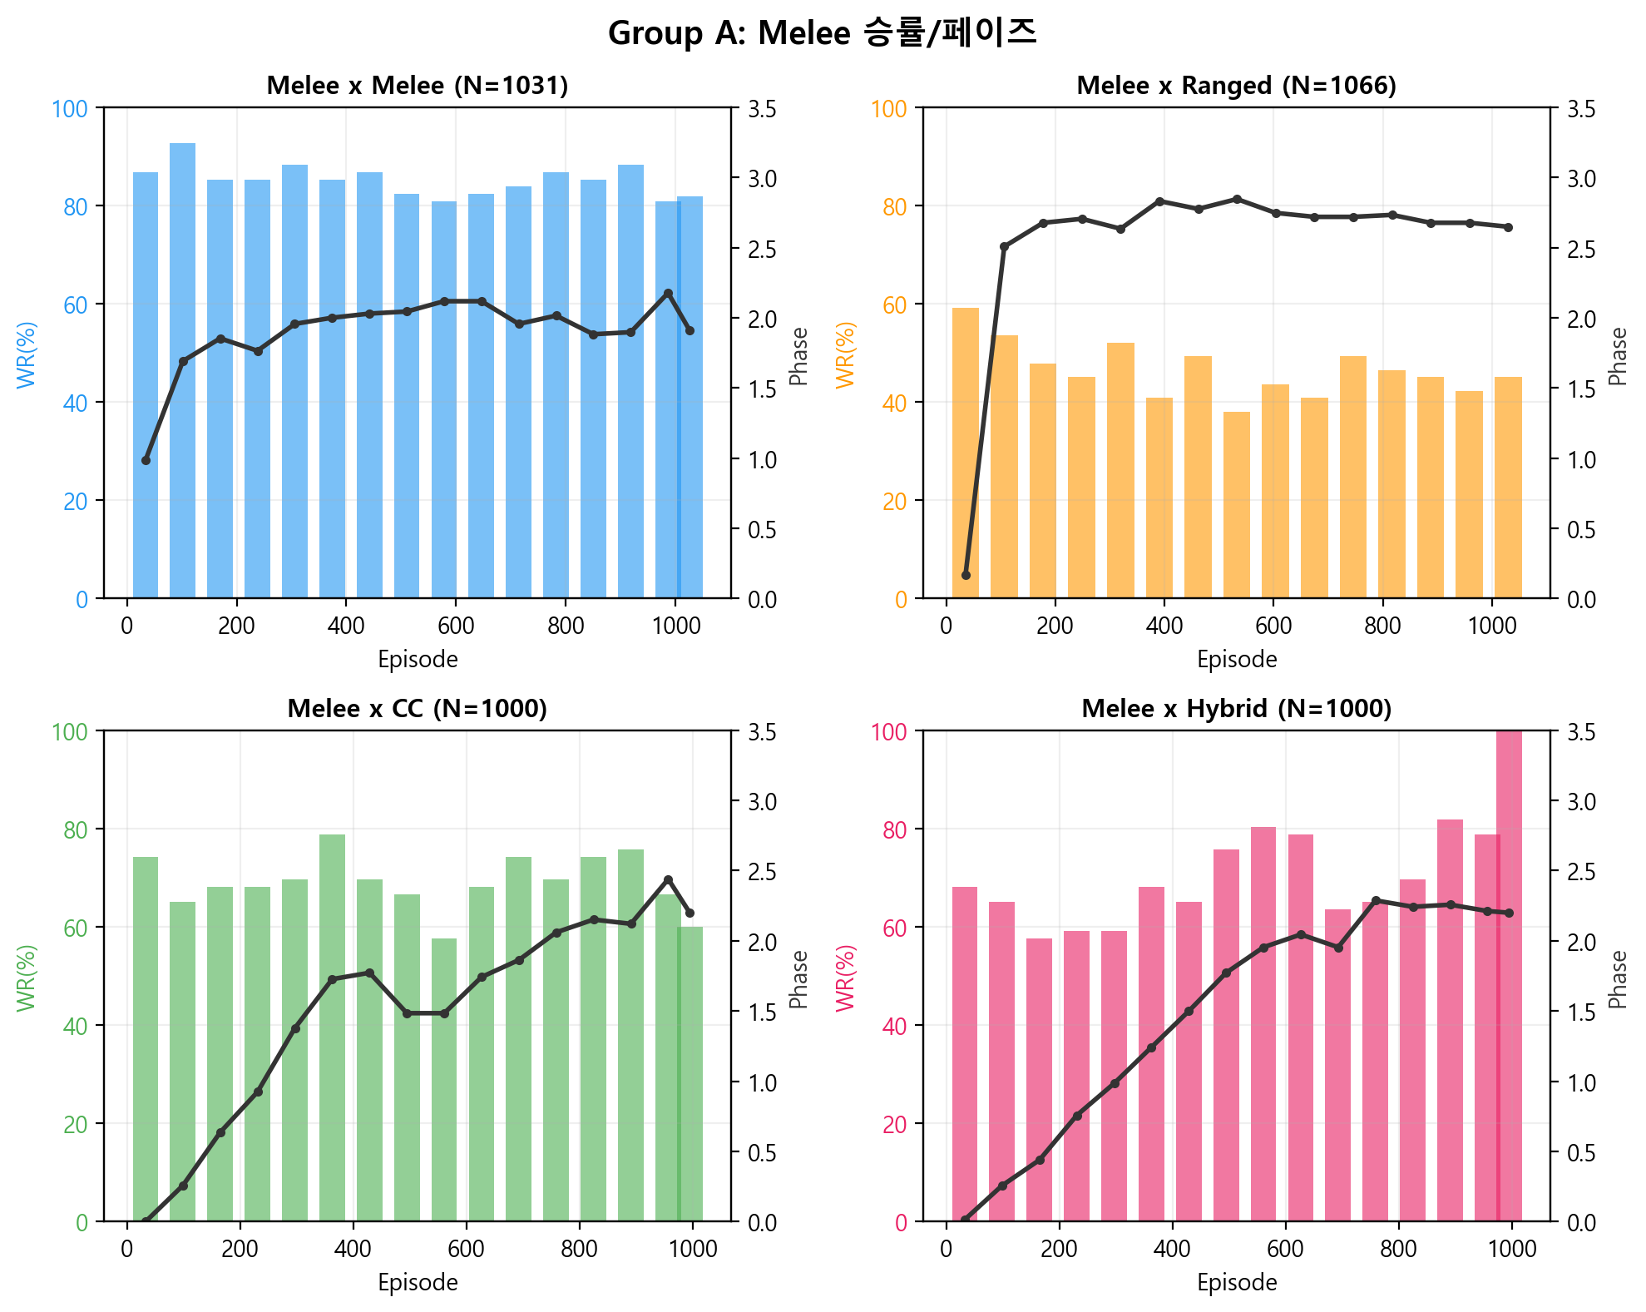
[그림 5] Group A 승률/페이즈
BT 봇 회피 없어 승률 높음(70~85%). Melee x Ranged 페이즈 최고(2.5+).
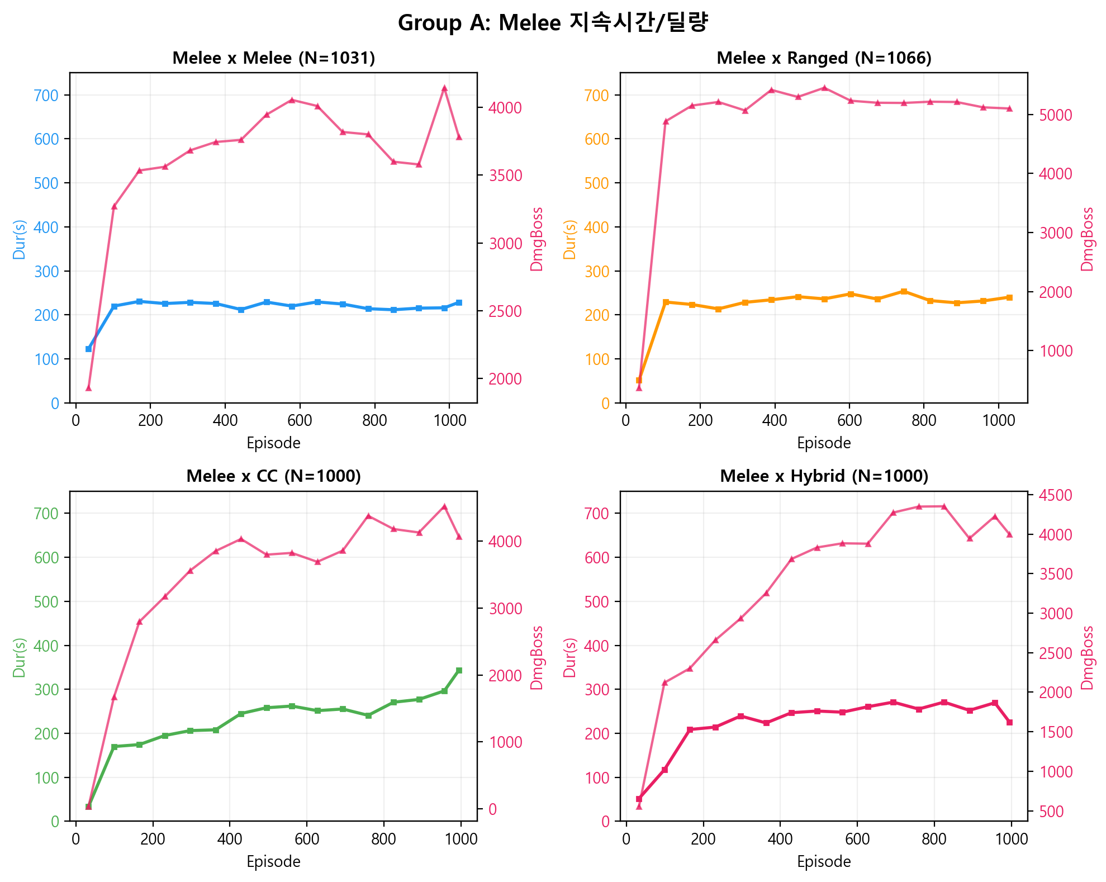
[그림 6] Group A 지속시간/딜량
표 2. Group A 수렴 수치
Match | N | Idle | Fwd | Back | WR | Ph | Dur | Dmg
Melee x Melee | 1031 | 19.0% | 14.3% | 31.0% | 82% | 2.1 | 221 | 3969
Melee x Ranged | 1066 | 15.5% | 7.7% | 47.1% | 39% | 2.7 | 233 | 5192
Melee x CC | 1000 | 2.7% | 39.3% | 41.0% | 69% | 2.3 | 305 | 4371
Melee x Hybrid | 1000 | 2.4% | 39.2% | 42.9% | 82% | 2.2 | 260 | 4119

3.2 Group B: Ranged 기준 (3종)
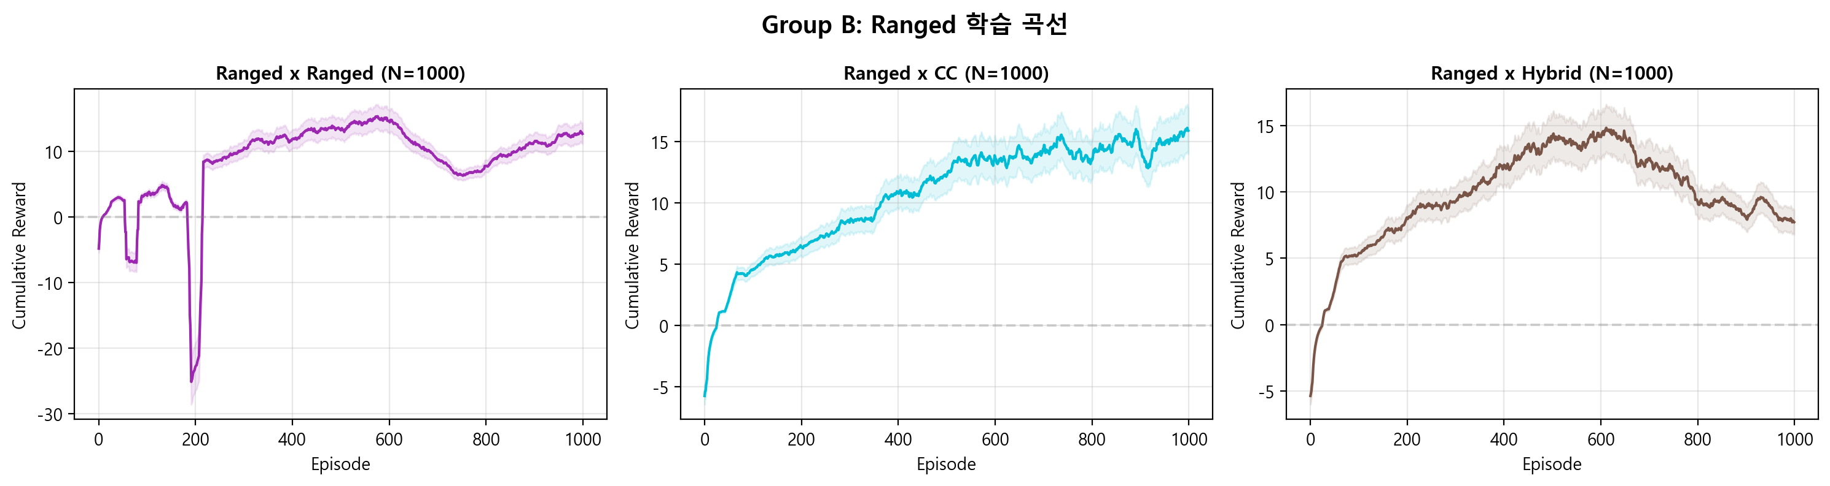
[그림 7] Group B 학습 곡선
Ranged x Ranged: ep 500 부근 정점 후 WR/reward 급락(과학습). Idle은 초기 46%에서 최종 8~13%까지 감소하나, 과학습 구간에서 일시적으로 20%까지 상승. Hybrid x Ranged: 정점 후 점진적 WR 하락이 지속.
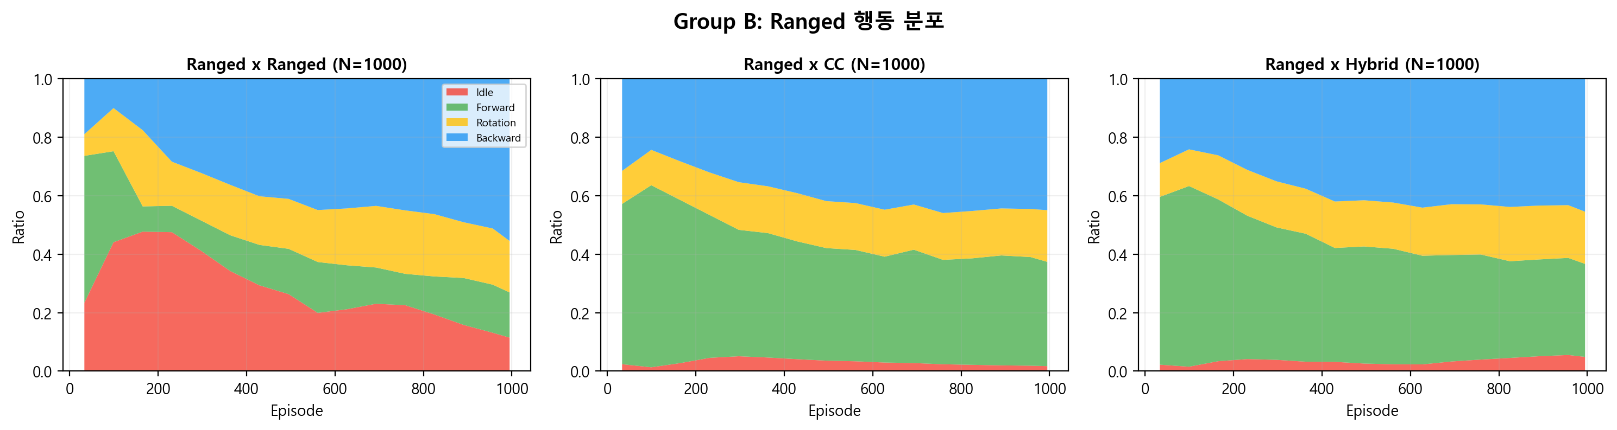
[그림 8] Group B 행동 분포
Ranged x Ranged에서 Idle(빨간색)이 학습 초반 가장 높았으나 점진 감소. 과학습 구간에서도 Forward가 줄어드는 형태지 Idle 급등은 아님.
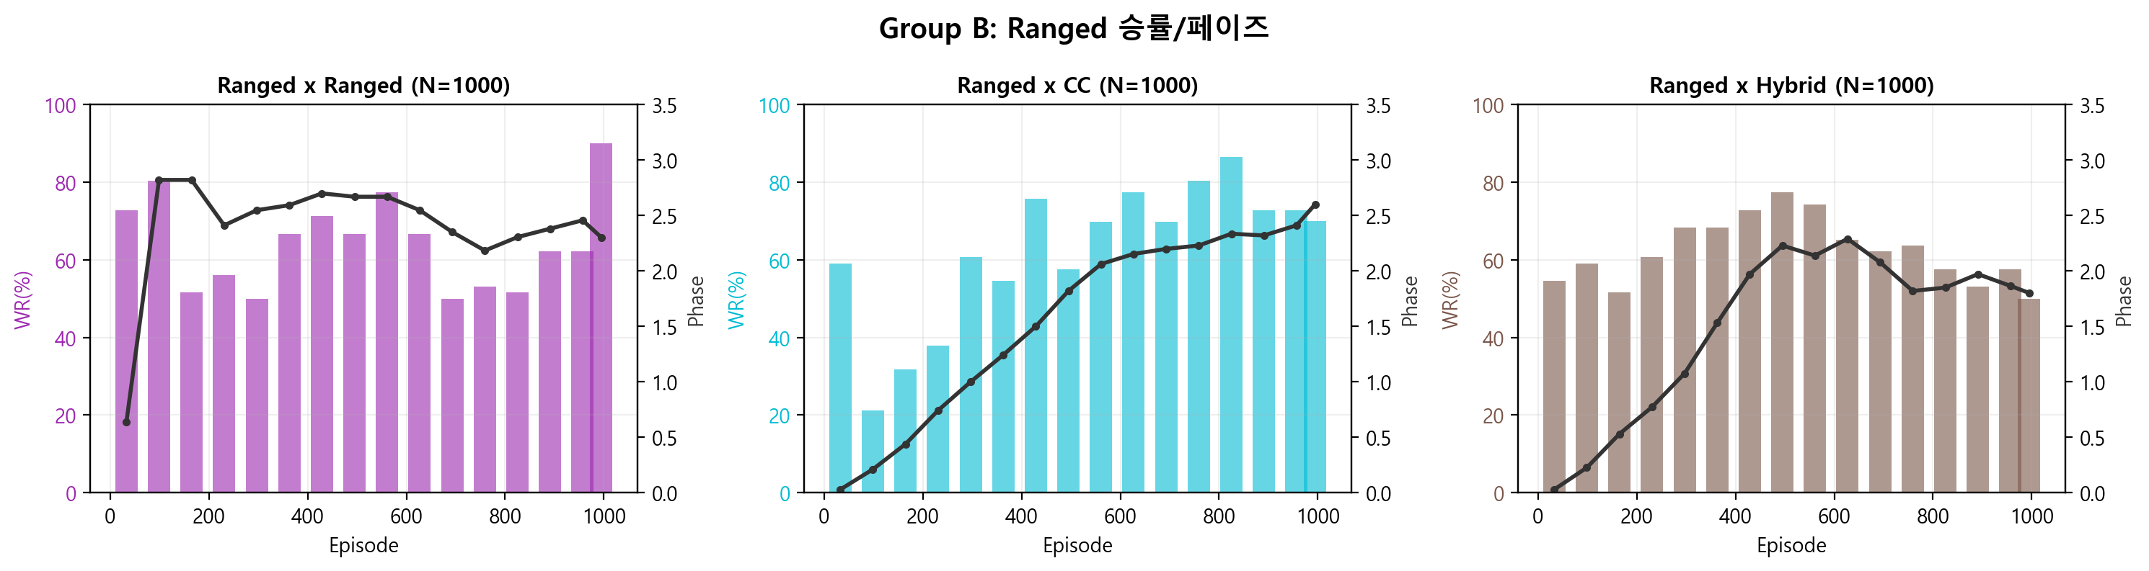
[그림 9] Group B 승률/페이즈
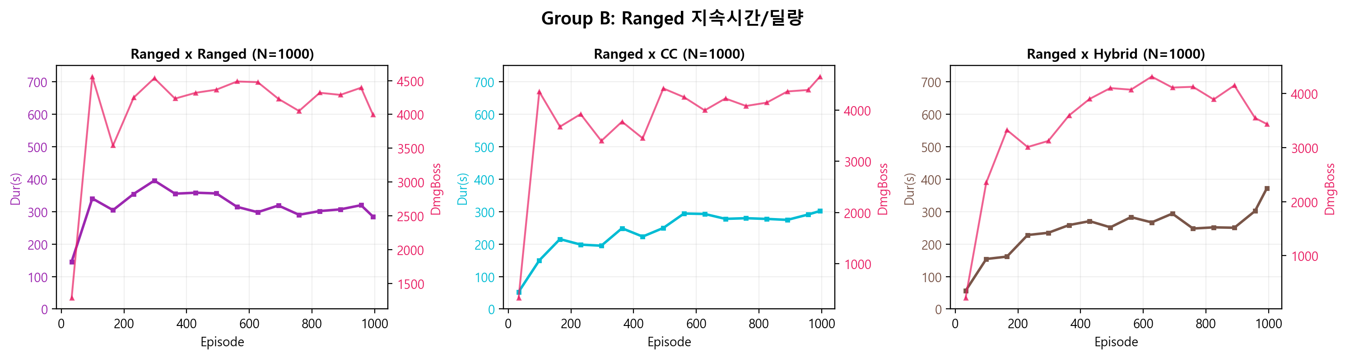
[그림 10] Group B 지속시간/딜량
표 3. Group B 수렴 수치
Match | N | Idle | Fwd | Back | WR | Ph | Dur | Dmg
Ranged x Ranged | 1000 | 13.3% | 16.5% | 51.4% | 62% | 2.4 | 317 | 4420
Ranged x CC | 1000 | 1.9% | 37.0% | 44.8% | 73% | 2.5 | 286 | 4360
Ranged x Hybrid | 1000 | 5.5% | 32.8% | 43.6% | 54% | 1.9 | 295 | 3735

3.3 Group C: Hybrid/CC (2종)
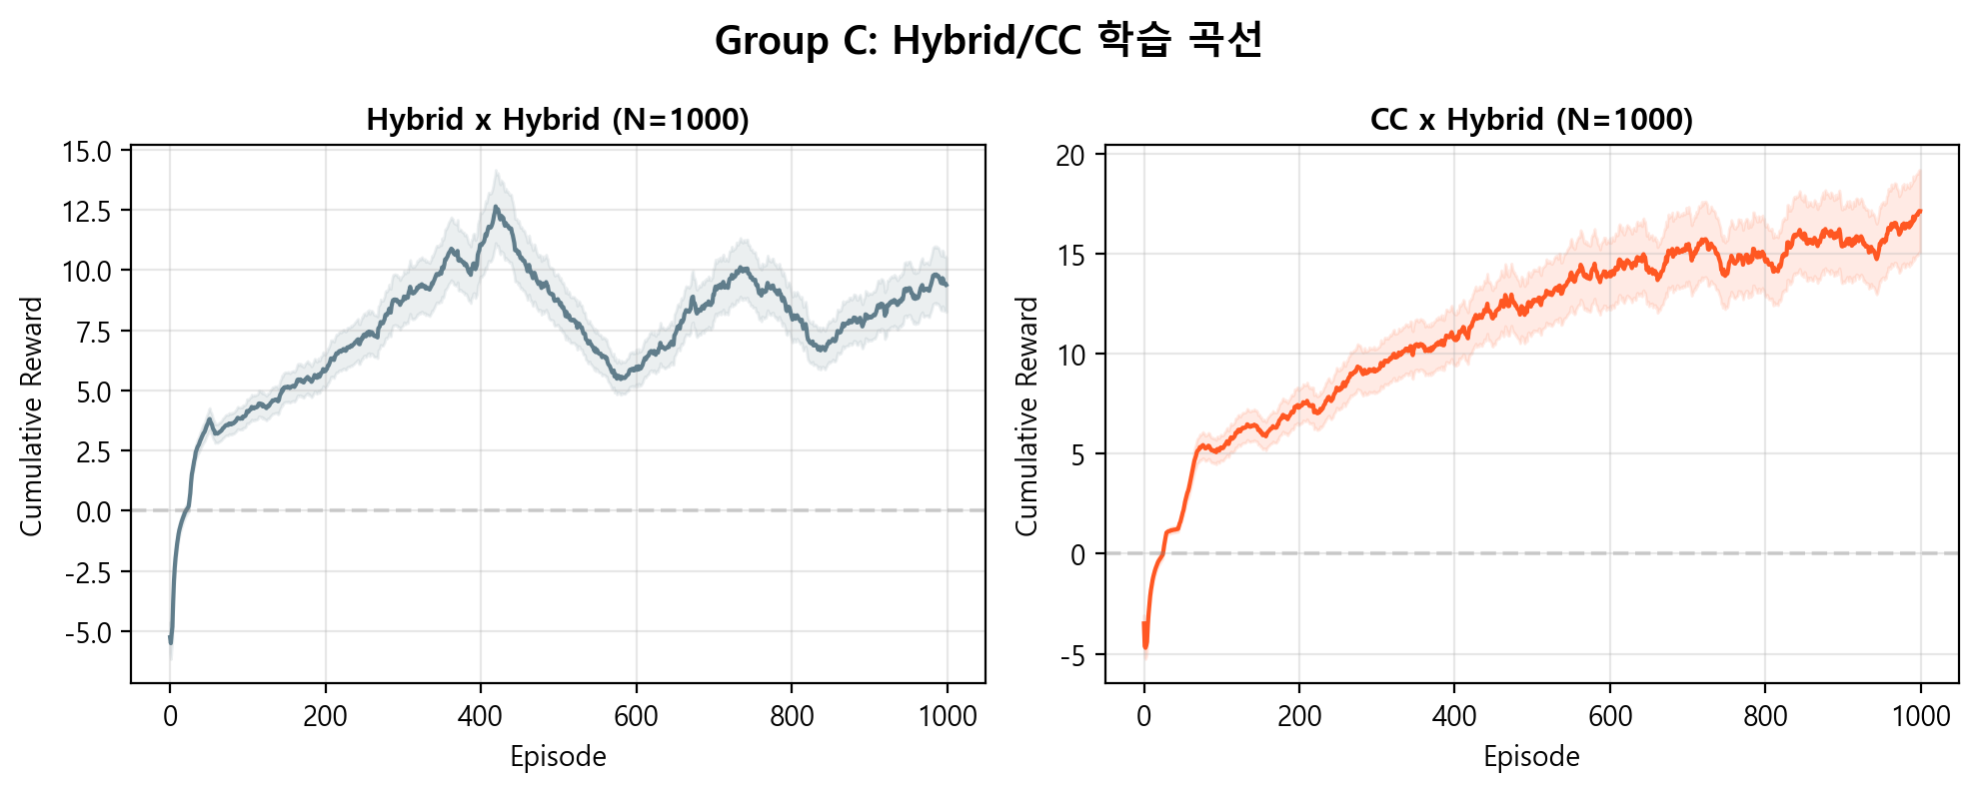
[그림 11] Group C 학습 곡선
Hybrid x Hybrid: 2회 WR/reward 하락(1차 ep 400~550, 2차 ep 700~820). CC x Hybrid: 유일하게 과학습 없는 안정 수렴. Idle은 두 매치업 모두 학습 후반 1~4%까지 감소.
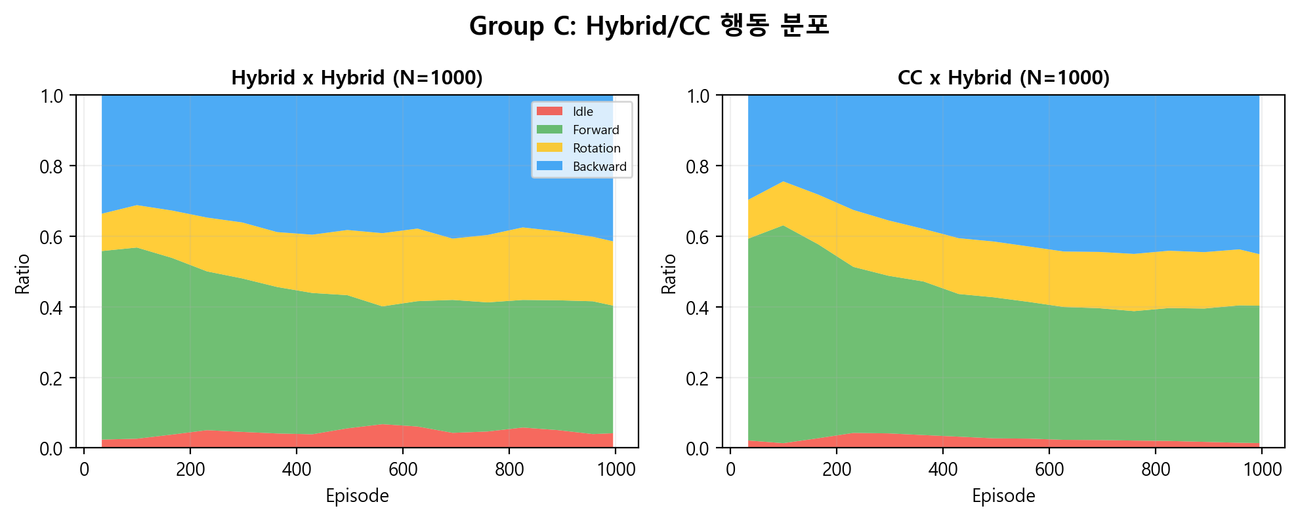
[그림 12] Group C 행동 분포
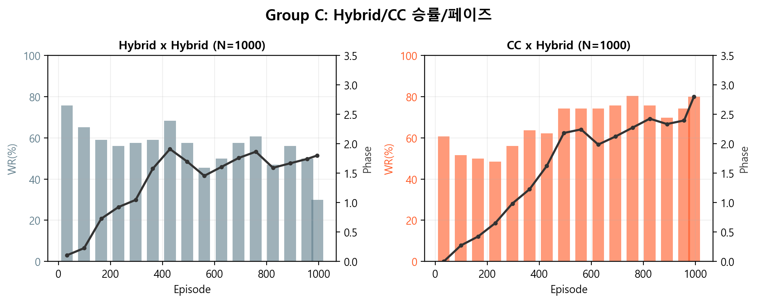
[그림 13] Group C 승률/페이즈
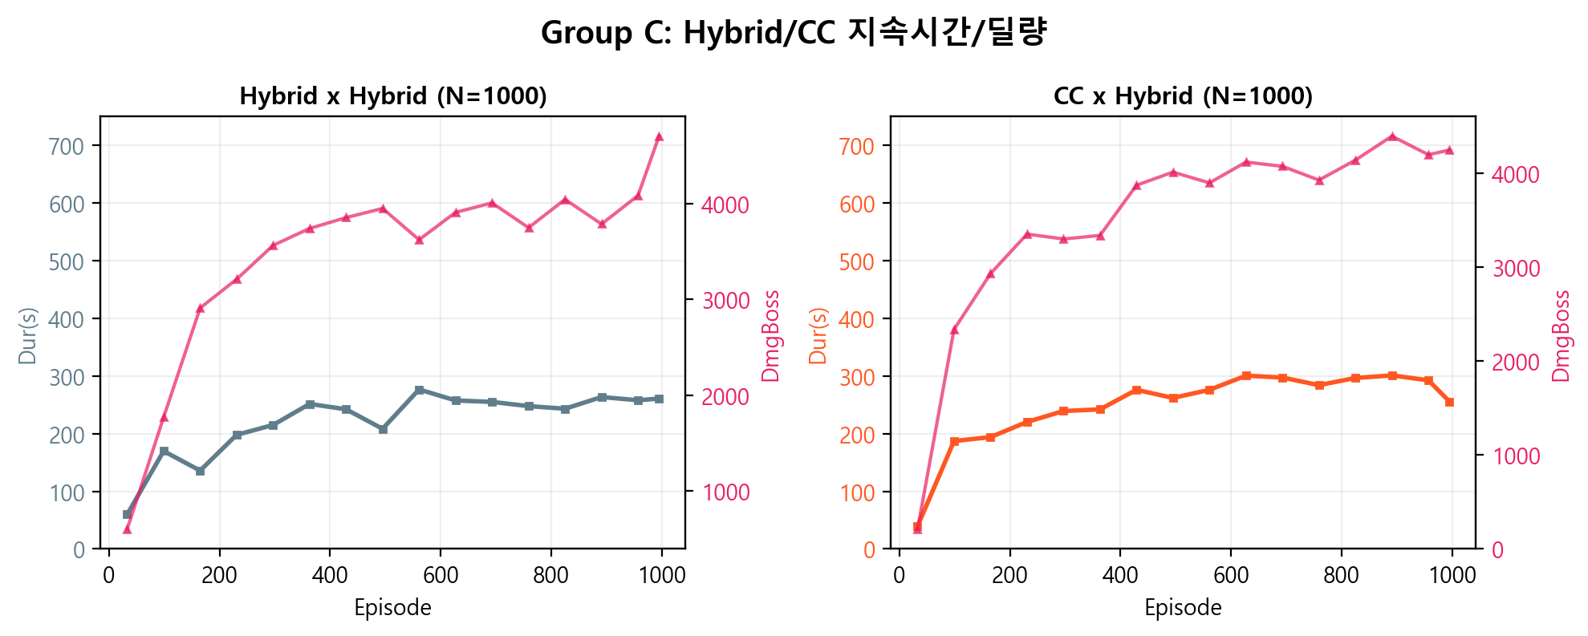
[그림 14] Group C 지속시간/딜량
표 4. Group C 수렴 수치
Match | N | Idle | Fwd | Back | WR | Ph | Dur | Dmg
Hybrid x Hybrid | 1000 | 4.1% | 37.8% | 39.8% | 55% | 1.8 | 244 | 3965
CC x Hybrid | 1000 | 1.5% | 38.7% | 44.0% | 74% | 2.4 | 291 | 4281

3.4 전체 9종 종합
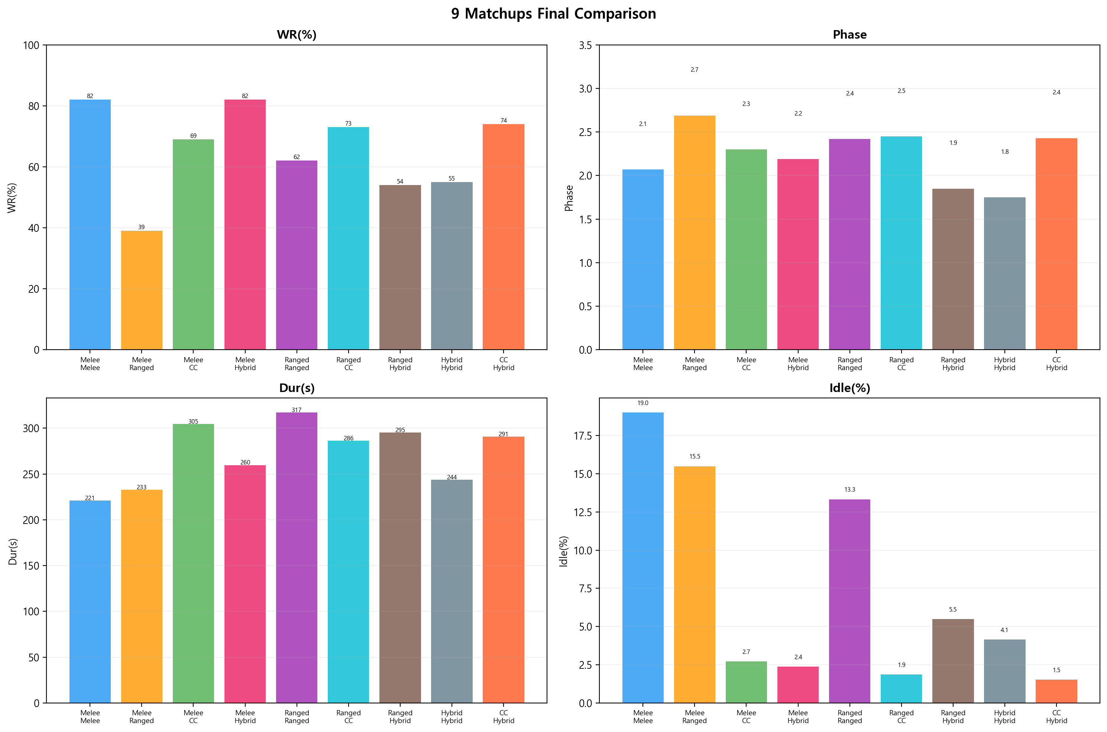
[그림 15] 전체 9종 최종 비교
표 5. 전체 종합
Match | N | Idle | Fwd | Back | WR | Ph | Dur | Dmg
Melee x Melee | 1031 | 19.0% | 14.3% | 31.0% | 82% | 2.1 | 221 | 3969
Melee x Ranged | 1066 | 15.5% | 7.7% | 47.1% | 39% | 2.7 | 233 | 5192
Melee x CC | 1000 | 2.7% | 39.3% | 41.0% | 69% | 2.3 | 305 | 4371
Melee x Hybrid | 1000 | 2.4% | 39.2% | 42.9% | 82% | 2.2 | 260 | 4119
Ranged x Ranged | 1000 | 13.3% | 16.5% | 51.4% | 62% | 2.4 | 317 | 4420
Ranged x CC | 1000 | 1.9% | 37.0% | 44.8% | 73% | 2.5 | 286 | 4360
Ranged x Hybrid | 1000 | 5.5% | 32.8% | 43.6% | 54% | 1.9 | 295 | 3735
Hybrid x Hybrid | 1000 | 4.1% | 37.8% | 39.8% | 55% | 1.8 | 244 | 3965
CC x Hybrid | 1000 | 1.5% | 38.7% | 44.0% | 74% | 2.4 | 291 | 4281

4. 분석 및 논의

4.1 Idle 감소와 능동적 행동 학습
9종 매치업 전체에서 학습이 진행될수록 Idle 비율이 감소하는 공통 경향이 관찰되었다. 이는 보스 에이전트가 대기 행동의 비효율성을 학습하고, 능동적 이동(전진/후퇴/회전)으로 전환하는 과정을 반영한다. 최종 Idle 비율은 대부분 매치업에서 1~5% 수준으로 수렴하며, 이는 stepPenalty 보상 설계의 효과를 보여준다.

4.2 과학습 유형 분류
3가지 과학습 유형이 관찰되었다:
(1) 급성 하락형 (Ranged x Ranged): ep 500에서 WR/reward 급락. 부분 회복.
(2) 이중 하락형 (Hybrid x Hybrid): 2회 연속 과학습. 최종 성능 정점 미도달.
(3) 점진 저하형 (Hybrid x Ranged): 서서히 WR이 빠지며 회복 없음.
과학습은 주로 WR과 reward의 하락으로 나타나며, Idle 급증보다는 Forward/Backward 비율의 비효율적 변화와 Rotation 증가가 특징이다.

4.3 아키타입별 적응
근거리→전진/빠른 교전, 원거리→후퇴/장기전, Hybrid→중간적 적응. CC x Hybrid는 안정 신호로 유일한 과학습 미발생.

4.4 승률 해석
BT 봇 회피 없어 WR 높음. 핵심은 행동 패턴. 실 플레이어 시 HP 하향 예정.

5. 결론
3단계 커리큘럼 PPO로 9종 조합에 대해 적응적 포지셔닝 학습 확인. Idle 감소 경향은 능동적 행동 습득의 지표. 일부 매치업에서 과학습이 발생하며 early stopping 등 대응 필요.
향후: (1) early stopping (2) 실 플레이어 밸런스 (3) 스킬 타이밍 학습 (4) Self-Play

부록: PPO Hyperparameters
Param | Value
Algo | PPO
Batch | 1024
Buffer | 10240
LR | 3e-4
Hidden | 256
Layers | 3
Gamma | 0.995
Lambda | 0.95
Epoch | 3
MaxSteps | 40M

